Colégio Nunes Moraes
Dedicação e Compromisso
TURMA:
6º ANO EF.
NOME:
GABARITO - ATIVIDADE DOMICILIAR DE PORTUGUÊS

A / B

01. Leia a reportagem abaixo.
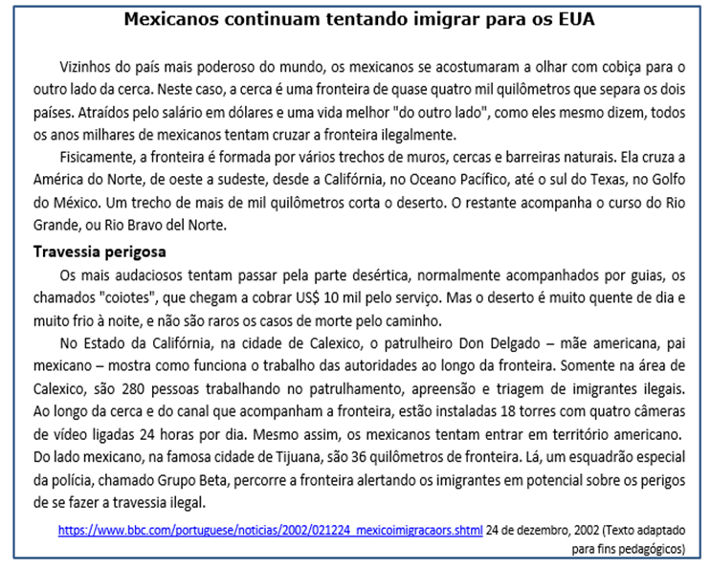
Sobre o texto lido, Marque V para as alternativas verdadeiras e F para as alternativas falsas.
( ) Os mexicanos tentam cruzar a fronteira entre o México e os Estados Unidos porque acreditam que \"do outro lado\" terão uma vida melhor, cheia de boas oportunidades.
( ) A fronteira não apresenta muitas dificuldades físicas, o que dificulta a travessia são os patrulheiros existentes no local.
( ) Muitas pessoas trabalham para evitar a entrada ilegal de pessoas nos Estados Unidos. Mesmo assim, os mexicanos tentam entrar em território americano.
( ) A vigilância acontece também no território mexicano, porém, neste caso, é para alertar os imigrantes sobre os perigos enfrentados ao fazer a travessia ilegal.
RESOLUÇÃO
( V ) Os mexicanos tentam atravessar a fronteira em busca de uma vida melhor.
( F ) Além da fiscalização, há dificuldades físicas, pois a fronteira é formada por vários trechos de muros, cercas e barreiras naturais.
( V ) Mesmo com toda a dificuldade encontrada na travessia, os mexicanos não desistem de tentar entrar ilegalmente em território americano.
( V ) Do lado mexicano, na famosa cidade de Tijuana, são 36 quilômetros de fronteira. Lá, um esquadrão especial da polícia, chamado Grupo Beta, percorre a fronteira alertando os imigrantes em potencial sobre os perigos de se fazer a travessia ilegal.

02. Corrija a alternativa falsa da questão 01.
_________________________________________________________________________________________________________________________________________________________________________________________________________________________________________________________
RESOLUÇÃO
Além da fiscalização, há dificuldades físicas, pois a fronteira é formada por vários trechos de muros, cercas e barreiras naturais.
03. Leia a reportagem a seguir:
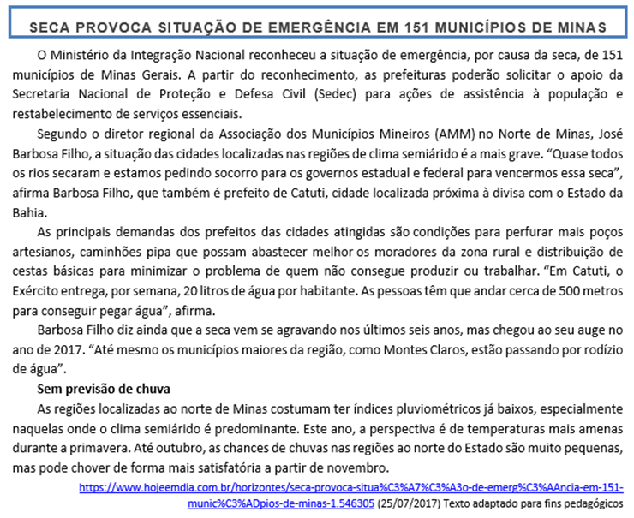

- A reportagem trata de um problema natural enfrentado pelos municípios de Minas Gerais. Qual é esse problema?
___________________________________________________________________________________
- A situação dos municípios mineiros é considerada bastante grave, porém, a situação das cidades localizadas nas regiões de clima semiárido é a mais grave. Justifique essa afirmação.
______________________________________________________________________________________________________________________________________________________________________
- O que tem sido feito para minimizar o problema de quem não consegue produzir ou trabalhar?
______________________________________________________________________________________________________________________________________________________________________
- Quais são as expectativas para os moradores dessa região em relação às chuvas?
______________________________________________________________________________________________________________________________________________________________________

RESOLUÇÃO
- A seca nos 151 municípios de Minas Gerais.
- As cidades localizadas nas regiões de clima semiárido têm índices pluviométricos muito baixos, o que agrava ainda mais a situação.
- Perfuração de mais poços artesianos, caminhões-pipa que possam abastecer melhor os moradores da zona rural e distribuição de cestas básicas.
- Até outubro, as chances de chuvas nas regiões ao norte do Estado são muito pequenas, mas pode chover de forma mais satisfatória a partir de novembro.

04. Leia o texto a seguir:
Qual é o esporte mais praticado no Brasil?
Se você chutou futebol, fez gol. A paixão nacional é praticada por mais de 30 milhões de brasileiros, segundo o Atlas do Esporte no Brasil, estudo mais completo até hoje, feito em 2003. Os 30 413 206 praticantes nacionais incluem profissionais e atletas de fim de semana. O futebol faz bonito também fora do Brasil, mas não há nenhuma pesquisa sobre o esporte mais popular do planeta – nem o Comitê Olímpico Internacional faz esse levantamento. Mas o COI diz que há \"incontáveis milhões\" de jogadores de tênis de mesa no mundo, o que o deixaria próximo do título de mais praticado no mundo. Veja abaixo os dez esportes mais populares no Brasil e seu respectivo número de adeptos no globo.
Lista dos dez esportes mais populares no país tem de futebol a capoeira
FUTEBOL
Praticantes no Brasil em milhões: 30,4
Praticantes no mundo em milhões: 265
VÔLEI
Praticantes no Brasil em milhões: 15,3
Praticantes no mundo em milhões: 500
TÊNIS DE MESA
Praticantes no Brasil em milhões: 12
Praticantes no mundo em milhões: 40
NATAÇÃO
Praticantes no Brasil em milhões: 11
Praticantes no mundo em milhões: —
FUTSAL
Praticantes no Brasil em milhões: 10,7
Praticantes no mundo em milhões: 1,1
CAPOEIRA
Praticantes no Brasil em milhões: 6
Praticantes no mundo em milhões: 8
SKATE
Praticantes no Brasil em milhões: 2,7
Praticantes no mundo em milhões: —
SURFE
Praticantes no Brasil em milhões: 2,4
Praticantes no mundo em milhões: Entre 10 e 20
JUDÔ
Praticantes no Brasil em milhões: 2,2
Praticantes no mundo em milhões: 20
ATLETISMO
Praticantes no Brasil em milhões: 2,1
Praticantes no mundo em milhões: —
Disponível em: https://super.abril.com.br/. Acesso em: 21 out. 2018.

Com base no texto, assinale V para verdadeiro ou F para falso:
( ) Há menos praticantes de capoeira do que de skate no Brasil.
( ) O estudo feito em 2003 mostra a quantidade de jogadores no mundo.
( ) Há mais praticantes de tênis de mesa no mundo do que de jogadores de futebol do Brasil.
( ) Vôlei só perde do futebol em quantidade de adeptos no Brasil.
RESOLUÇÃO
( F ) Há menos praticantes de capoeira do que de skate no Brasil.
( F ) O estudo feito em 2003 mostra a quantidade de jogadores no mundo.
( V ) Há mais praticantes de tênis de mesa no mundo do que de jogadores de futebol do Brasil.
( V ) Vôlei só perde do futebol em quantidade de adeptos no Brasil.
Na primeira afirmativa, há mais praticantes de capoeira. Na segunda, a quantidade de jogadores que a pesquisa mostra é no Brasil. As outras alternativas são verdadeiras.

05. O texto acima encaixa-se no gênero:
( ) reportagem. ( ) texto argumentativo. ( ) charge.
RESOLUÇÃO
(X) reportagem.

06. Leia o texto a seguir para responder às perguntas.
"Quase todas as crianças, inclusive nós quando éramos pequenos, já pediram um animal de estimação para os pais. Querer ter um animal de estimação é como querer ter um membro a mais na família, alguém que seja um refúgio quando estivermos tristes e um amigo que sempre vai nos dar carinho e lealdade.
No entanto, um estudo descobriu que, além disso, quando os pais presenteiam os filhos com um animal de estimação eles conseguem deixar os filhos mais felizes e elevar a autoestima deles, além de torná-los menos sedentários e menos estressados.
Uma plataforma digital líder em decoração do lar realizou um estudo chamado os animais de estimação e o lar, onde tiveram por volta de 110 mil entrevistados.
Destes, 82% reconheceram que um dos maiores benefícios de se ter animais de estimação em casa é que eles os fazem serem mais felizes, especialmente as crianças. Citaram inclusive casos de crianças retraídas ou solitárias que depois de ter um animal de estimação mudaram por completo estes traços negativos de sua personalidade. [...]"
(disponível em: <https://meusanimais.com.br/pesquisa-revela-criancas-animais-estimacao-sao-felizes/>. Acesso em: dez. 2018. Fragmento adaptado.)
1) Qual é o assunto do texto?______________________________
2) Qual é o nome da pesquisa mencionada no texto? _____________________________
3) Quantas pessoas foram entrevistadas? _______________________________
4) Qual foi a conclusão da pesquisa? _________________________________________
RESOLUÇÃO
1) INFORMAR O RESULTADO DE UMA PESQUISA.
2) OS ANIMAIS DE ESTIMAÇÃO E O LAR.
3) POR VOLTA DE 110 MIL ENTREVISTADOS.
4) A PESQUISA CONCLUIU QUE PAIS QUE PRESENTEIAM OS FILHOS COM UM ANIMAL DE ESTIMAÇÃO CONSEGUEM DEIXAR OS FILHOS MAIS FELIZES E ELEVAR A AUTOESTIMA DELES, ALÉM DE TORNÁ-LOS MENOS SEDENTÁRIOS E MENOS ESTRESSADOS.

07. Quais são as consequências de presentear os filhos com animais de estimação?
______________________________________________________________________________________________________________________________________________________________________
RESOLUÇÃO
Eles conseguem deixar os filhos mais felizes e elevar a autoestima deles, além de torná-los menos sedentários e menos estressados.

